山东交通学院硕士研究生导师简介表
导师姓名 | 刘进宇 | 性 别 | 男 | 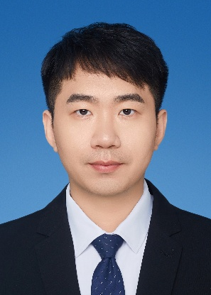
出生年月 | 1994.11 | 职 称 | 学术副教授
学历、学位 | 博士研究生、博士学位 | 所在单位 | 汽车工程学院
学科专业 | 能源与动力工程、交通运输
研究方向 | 计算与实验流体力学、汽车环境与热舒适、污染物传输及分布、供热管网系统。
电子邮箱 | jinyuliu@sdjtu.edu.cn
个人简历  学术成果简介 | 2024年于天津大学获得工学博士学位，现任能源与动力工程系教师、学术副教授。参与“十三五”国家重点研发计划两项、“十四五”国家重点研发计划一项。主要研究方向:计算与实验流体力学、汽车空调、湍流热运动、污染物传输及分布特性、供热管网系统。已发表SCI论文5篇。  主要成果：  [1] Liu J, Li J, Liu J. PIV experimental study on natural convective flows at high Ra in  industrial buildings [J]. Building and Environment, 2024, 256:111460.  [2] Liu J, Liu J, Lai D, et al. A field investigation of the thermal environment and adaptive thermal behavior in bedrooms in different climate regions in China[J]. Indoor air, 2021, 31(3): 887-898.  [3] Liu J, Zhao L, Wang Q, et al. PIV experimental analysis of the escape phenomenon of air spraying jet in factories[J]. Journal of Building Engineering, 2024, 82: 108384.  [4] Wang Q, Liu J, Liu J, et al. Experimental research on the impact of annular airflow on the spraying flow field: A source control technology of paint mist[J]. Building and Environment, 2022, 207: 108444.  [5] Xia T, Qi Y, Dai X, Liu J, et al Estimating long‐term time‐resolved indoor PM2. 5 of outdoor and indoor origin using easily obtainable inputs[J]. Indoor air, 2021, 31(6): 2020- 2032.  [6] Liu J.Long-term monitoring of sleep thermal environment and human adaptive behavior in residential buildings in China [C]. Healthy Buildings 2019. Changsha, China.  [7] 刘国丹,刘进宇,王萌，等.小型落地式智能加湿装置[P].CN107917492A,2018-04-17.  [8] 清华大学建筑节能研究中心.中国建筑节能年度发展研究报告2021.[M].中国建筑工业出版社. (参与第六章:).

